OBAVIJEST ZA POTROŠAČE
Opoziv proizvoda
ALNATURA
GRICKALICA SA SIROM GOUDA EKOPROIZVOD 80g

Državni inspektorat Republike Hrvatske obavještava potrošače o opozivu proizvoda ALNATURA GRICKALICA SA SIROM GOUDA EKOPROIZVOD 80g, rokova trajanja najbolje upotrijebiti od 15.02.2025. do 15.05.2025., EAN: 4104420227552 / MAN: 2063504 (6), zbog mogućeg prisustva čestica metala u sadržaju istoga.

Proizvod nije u skladu s Uredbom 178/2002 o utvrđivanju općih načela i uvjeta zakona o hrani, osnivanju Europske agencije za sigurnost hrane te utvrđivanju postupaka u područjima sigurnosti hrane.
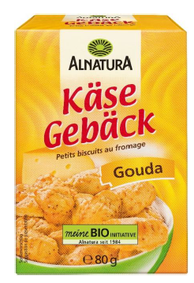
Detalji o opozivu proizvoda dostupni su na web stranici subjekta u poslovanju s hranom https://www.mueller.hr/aktualno/povlacenje-proizvoda/

Podaci o proizvodu:
Proizvođač: Alnatura GmbH, Njemačka
Maloprodaja: Müller trgovina Zagreb d.o.o., Zagreb
Zemlja podrijetla: Njemačka

Obavijest se odnosi isključivo na proizvod sa gore navedenim podacima

